URGENSI KONSELING DALAM PELAYANAN PASTORAI

SKRIPSI
L>iajukan Untuk Memenuhi Sebagian Syarat-Syarat Dalam Mencapai
Gelar Sarjana Teologi Pada Sekolah Tinggi Teologi KIBAID
Makale.
Oleh :
SELVIANTI
NIM : 034
SEKOLAH TINGGI TEOLOGI KIBAID
MAKALE
2002

PENGESAHAN
Diterima dan disetujui oleh Bidang Akademik Sekolah Tinggi Teologi KIBAID,
tahun ajaran 2001/2002 untuk memenuhi sebagian syarat-syarat untuk mencapai

gelar .. ...Sarjana
tanggal 1$ bulan tahun
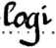

pada hari
Makale, 1$.

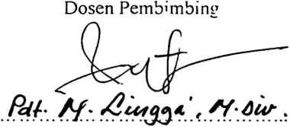
Penguji I

-Div
Penguji II
